Gyulakör 1983-2002

10 évvel ezelőtt befejeződött civil szakmai összefogásunk emlékére

Gyulakör háttér 10 év távlatából
Március 25-i 10+30 éves (befejezés+kezdet) jubileumi összejövetelünk alaphangulatát a korábbi találkozásainktól igencsak eltérő, szélesebb értelmű visszaemlékezések határozták meg.
Sajnos Buda Szabolcs már nem lehet közöttünk.

Béla (Pompéry Béla), akinek mindannyian gyermekei lehetnénk, most elmondta nekünk életének azon szakaszát, mely megelőzte az általunk jól ismert szervezői munkásságát. Közben néhány személyes illetve családi vonatkozásról is szó esett. Rá jellemző, sajátos humorral, szinte refrénként emlegette, hogy “mindig érdekből nősült”.
Kérdeztem Bélától, hogy igaz-e családjának görög eredete, melyre az eredeti webes keresések során találtam rá az ún. Görög családtörténeti mozaik-ban (Sasvári László és Diószegi György “A pest-budai görögök” című, 2010-ben megjelent könyvének utolsó fejezete), mégpedig a következő tartalommal:
POMPERISZ/POMPÉRY
E görög eredetű család Makedóniából vándorolt Magyarországra.
A Miskolcon honos kereskedőcsaládból származó vallányi Pompéry János (1819—1884) Eperjesen jogot tanult (1842-ben ügyvédi vizsgát tett). Ezután Pestre költözött: irodalmár, író, publicista lett (írói álneve Ervin volt). 1848-ban Szemere Bertalan belügyminiszter titkáraként tevékenykedett.
A márciusi forradalom után Pompéry János fontosnak tartotta „a magyarajkú görög nem egyesülteknek papjai s tanítói képesítését” megteremtő jogi lépések megtételét. 1848 nyarán a magyar kormányzat kedvezően fogadta felvetését, de az akkori viszonyok közepette e célokat nem sikerült megvalósítani.
Pompéry János 1854-től a Pesti Napló munkatársaként, majd szerkesztőjeként tevékenykedett. Magyar érzelmű emberként, illetve a Magyarország című napilap megalapítójaként és szerkesztőjeként 1861-ben újságjában tiltakozott az osztrák kétfejű sas középületre helyezése ellen, amiért a cenzor bűnvádi eljárást kívánt indítani. Erre végül nem került sor.
Táncsics Mihály Második fogságom címet viselő írásában említést tett Pompéry Jánosról, aki sajtóvétség miatt 1862-ben végül mégis börtönbe került. Cellája szomszédos volt Táncsicséval.
Ügyvéd, politikus és az MTA levelező tagja. Később egy biztosítótársaság igazgatója is lett. Garay János árváinak segítésében fontos érdemei voltak. Deák és Kemény politikáját támogatta, később Tisza Kálmán mellé állt. Hatásos tevékenységet fejtett ki az írók segélypénztára létrejötte érdekében.
Pompéry Jánosról egy 1600 körül készített kódexet is elneveztek (Pompéry-kódex), mivel az egyik 19. századi tulajdonos ő volt (tőle került a kódex Toldy Ferenchez, majd az egri érsekhez). Érdekessége e kódexnek, hogy két görög vonatkozású írást is tartalmaz (10a-77a: Ilosvai Péter: Nagy Sándor históriája. 77a: „1600”·, 156a-l64a: Varsányi György: Xerxes históriája).
A Fiumei úti temető jobboldali falsírboltjai között (J. 486) találhatóak vallányi Pompéry János (1819-1884) és fiai, vallányi Pompéry Elemér (1856-1938) víz- és vasútépítő mérnök, hadmérnök, a Szabadalmi Bíróság elnöke, utazó, a Magyar Mérnök és Építész Egylet igazgatója; illetve vallányi Pompéry Aurél (1868-1935) római katolikus plébános, teológus, egyházjogász, történész, könyvtáros síremlékei.
Férfiágon a család kihalt, egy leányági unoka azonban felvette a családnevet, melyet ma Pompéry Béla mérnök visz tovább.
Béla elmondása szerint Albániából került a család Magyarországra, mégpedig a karlócai békét követően, amikor a Habsburgok Nyugatról jelentős idegenajkú lakosságot telepítettek be a hihehetlen mértékben megritkult népességű országrészekbe. Az ő családjuk az ebből adódó lehetőségek kihasználása végett telepedett le Miskolcon. Itt ma is vannak Pompéry sírok. 1845-ben nemességet is kapott a család.
Béla is büszkén említette Pompéry Jánost, a könyvvel szemben ugyanakkor a család férfiágú kihalását cáfolta. A könyvben említett “Pompéry Béla mérnök” viszont valóban ő lehet, mivel tényleg felvette anyja családnevét. A könyv egyébként nyilvánvalóan tartalmaz pontatlanságokat, hiszen Béla köztudomásúan nem mérnök, a Pázmány Péter Tudományegyetemen avatták az államtudományok doktorává 1940-ben (ld. Magyar Katolikus Lexikon > P > Pompéry).
Érdekes volt ennek kapcsán hallani arról, hogy a család egy másik ága Franciaországba vándorolt. Velük a ma élőknek már semmi kapcsolatuk nincsen.
Egy biztos, hogy különleges génekkel bír Béla, hiszen még ma, 95 évesen is dolgozik könyvszakértőként.
Béla egyébként nem egyedüli, mivel Endre (Hujber Bandi) egészen a 13. századig visszanyúló nemesi családfával bír. Elmondása szerint az akkori idők királyi szabályozása miatt, a vásárolt birtok nevét kellett felvenni, így Haraszthy lett a család. Nekik is van egy neves leszármazottjuk, Haraszthy Ágoston
(Pest, 1812. augusztus 30. – Nicaragua, 1869. július 6.) magyar földbirtokos, a pénzügyileg kifizetődő kaliforniai szőlőtermesztés és borászat megalapítója.
Endre feleségével meg is látogatta a Haraszthy leszármazottak mai borgazdaságát. Beszélt azokról az ügyes üzleti módszerekről is (klub stb.), amivel fenntartják termékük ismertségét, növelik kelendőségét.
Géza (Nikowitz Géza) ennek kapcsán további információkkal szolgált, mert teljesen megragadta figyelmét az M1 TV-n véletlenül látott március 15-i film Haraszthy – az első magyar világsztár.
A Géza neve alatt található link egyébként szintén fontos leszármazási információt takar, amire csak Géza nevének mostani keresése alapján találtam rá a 2010. év Pilinszky Díjasa: (posztumusz) Nikowitz Oszkár és Nikowitz Oszkárné népi tanító házaspár oldalon:
Nagy öröm a Főnix Egyesület tagságának, hogy az egykori Kelebia-Vitéztelep tanítói, Nikowitz Oszkár és Nikowitz Oszkárné Bencz Rózsa posztumusz elismerésben részesültek. A díjazott népi tanítók az 1949-ben szinte teljesen lerombolt Kelebia-Vitéztelep és vitéztelepi templom-iskola maradványain továbbélő Négyestelepi iskolában pedagógia és életvezetési csodát alkottak, s tettek az 1970-es évek közepéig.
A tanító házaspár posztumusz díját Nikowitz Géza vette át, aki az elismerésben részesült Népi Tanítók idősebbik fiúgyermeke.
Károly (Megyery Karcsi) nem tudat megállni hogy ne említse meg Béla, Bandi és Géza után, hogy ő egészen a 12. századig visszanyúló nemesi családfával bír a vasmegyeri-Megyery családhoz tartozóan. Ma is ápolják a kapcsolatot Vasmegyerrel (Nyíregyháza mellett) többek között az iskola legjobb tanulójának Megyery serleget és pénzjutalmat adnak át minden tanévzáron.
A +szakmához” visszatérve, elmondása a legfiatalabb szakember generáció (2x évesek) számára tartott “életvezetési” tanácsadás tapasztalatairól beszélt: “szakmájukban zsenik, de privát életük …”. Ugyanő említette a mai nyugdíjasok és a jövő “szépkorúi” között majd a későbbekben megjelenő óriási különbséget azzal, hogy a szakmánkban jellemzően megbízási szerződésekkel dolgozó többség vajon mekkora nyugellátmányra számíthat majd. Az arányokra példaként hozta fel, hogy az egyik helyen csak nyolcan voltak alkalmazotti főállásban, míg a többi 52 fő megbízással.
Karcsi humorosan, arról is szólt, hogy mennyire ősréginek számít már eladói oldalon az a klasszikus Nokia telefon, ami az ő igényeit mai is tökéletesen kiszolgálja. Példájában arról is képet kaptunk, mennyire nehézkesen megy ennek cseréje (vagy éppenséggel nem megy) egy mobilszolgáltatónál. Az ott lévő személyzet már nem is ismeri az ilyen telefont.
Az egykori konferenciák kiváló lebonyolításában jeleskedő Marika (Petrovszky Marika) ekkor kérdezett bele, hogy vajon konferenciáinkkal mennyire tudtuk megsejteni ezt a mostani jövőt? Erre a felvetésre egyöntetűen azt mondtuk, hogy semennyire. A 2003-as utolsó rendezvényen egyszerűen még semmi olyasmit nem lehetett feltételezni, ami mára az okostelefonokkal és az igen intenzív társadalmi háló (facebook, stb.) megoldásokkal olyannyira jellemző lett.
Jómagam (Nacsa Sándor) ezzel kapcsolatban azt találtam mondani, hogy tulajdonképpen az egész konferencia sorozattal nem is volt igazán cél a jövő meghatározása. Sokkal inkább azzal foglalkoztunk, hogy az aktuális újdonságok és a jövőbemutató lehetőségek korrekten és megalapozottan kerüljenek bemutatásra és ennek következtében kiaknázásra.
Ehhez most itt hozzátenném azt, ahogyan ez a munka az 1984-es II. Számítástechnikai Szervezési Akadémián megjelent. A Mikroszámítógép Magazin egyik rovatszerkesztőjeként módom volt akkor beszámolót közzétenni erről ebben az igen nagy, 18 ezres példányszámban megjelenő, kéthavi kiadványban. Íme:
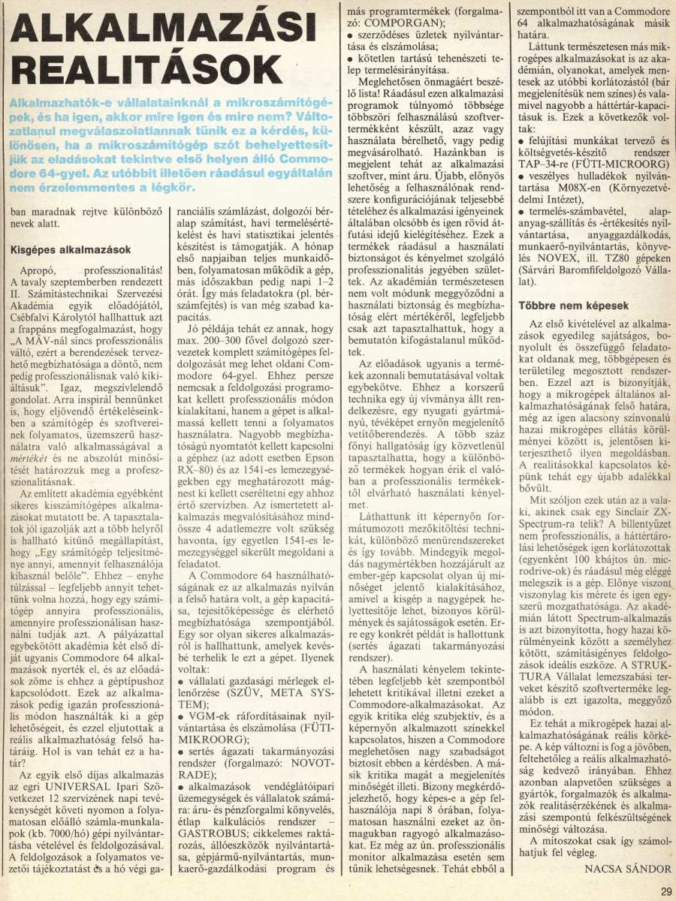
(Mikroszámítógép Magazin 1985/1, 29. oldal)
Ha már jómagamnál tartok, akkor azt is fontos megemlítenem, hogy ketten is jelezték, olvasták az itteni emlékező blogban találkozónk apropóján megjelent, Egy újabb történet, ami ismétli korábbi önmagát (2013. március 24.) “szösszenetemet”.
Péter (Rác Péter) ezzel kapcsolatban felemlegette, hogy az IBM időkben milyen más neves cégek vitték előre a technológiai innováció élvonalát, pl. a Wang [Laboratories] és mennyire eltüntek ezek. Egyetértettünk, de egyikünk sem emlékezett már arra, hova is tünt el a Wang.
Most a fenn hivatkozott Wikipedia bejegyzésben megnéztem. A holland Getronics vásárolta fel 1999-ben, miután az 1992-es csődöt követően sem sikerült a céget igazán talpra állítani. Jellemző módon a Getronics sem volt annyira sikeres, mivel a holland tulajdonos KPN távközlési vállalat az igazán nyereséges európai és ázsiai ágazatot a müncheni AURELIUS AG befektetési háznak adta el egy évvel ezelőtt. Az új Getronics stratégiája közvetlenül már semmit sem őriz meg az egykori Wang profilból azáltal, hogy:
The new Getronics, with operations across Europe and APAC, is investing in the development of next generation technology services, including a new aggregated cloud service which orchestrates third party services and applications, set to launch in Q3.
No itt érdemes megemlíteni a [számítástehnikai] felhőt (cloud). Karcsi figyelmeztette előzőleg Marikát, aki jellemzően igazi üzleti felhasználó, hogy amennyiben informatikai vállalkozások azzal keresnék meg őt, hogy itt az ideje a felhő bevezetésének őnála, no akkor ne üljön egyszerűen fel nekik. Sokan ugyanis ugyanolyan divathullámként gondolják “kiaknázni” üzletileg a számítástechnikai felhőt, mint a konferenciák/akadémiák idején a mikroszámítógépeket, PC-ket és hálózataikat a hozzájuk hasonló elődök.
Eladni az infrastruktúrát, az aktuális infrastruktúra divatot, miközben az üzleti felhasználó számára valójában meghatározó alkalmazási megoldás (Marikánál az őrá szabott utazási irodai rendszer) akár ugyanolyan szintű megvalósítására a számítástechnikai felhő rendszerében tulajdonképpen nem is képesek. Marika biztosított mindenkit, hogy erre aligha kerülhet sor, mivel neki rendszerével az volt eddig a legnagyobb gond, amikor az irodája mellett elhelyezkedő szállodába becsapott a villám, és a közvetlen fal melletti számítógépein lévő adatok ekkor elvesztek. Ezt ráadásul a biztosító sem volt hajlandó téríteni, mondván a szállodába csapott a villám és nem az ő irodájába.
Ekkor volt némi disputa a mentések szükségességéről. Karcsi egészen odáig ment, hogy normális esetben Marikának nem is kellene tudnia arról, hogy milyen mentésekkel kellene ilyen problémák kivédésére rendelkeznie rendszerének. Egyszerűen a megoldásszállítónak eleve a mentést úgy kellene beépítenie, hogy Marika legfeljebb azt vegye észre a reggeli rendszerindításnál, amikor némi türelmét kér a rendszer a “még szükséges mentés lebonyolítására”. … Mondjuk én ezt az esti kikapcsolásba építeném be, nyilván Karcsi is, ha tényleges tervezéssel foglalkoztunk volna …
Ferenc (Sebők Feri) ehhez kapcsolódóan arról beszélt, hogy a mai informatikai vállalkozók egészen elképesztő módon, egyszerű szoftver szintű problémának veszik azt, amikor például egy biztosító társaságnak egy meglévő rendszer kiváltására van igénye. Mikor megkérdezi őket hogyan is gondolják az addigit felváltó rendszer elkészítését, akkor igazából semmilyen vállalható megközelítéssel sem tudnak szolgálni. (Csak szoftver szintű problémalátás-nak nevezném én ezt a jellemző gyakorlatot).
Jómagam ehhez azt tudtam hozzátenni, hogy nálunk szinte teljesen kiveszett a szervezői munka a rendszeres gyakorlatból, de még Nyugaton is erőteljesen visszaszorult. Ugyanakkor, roppant paradox módon, egyes igencsak érett szoftver keretrendszer megoldásokkal ma már szinte csak szervezni kellene igazából tudnia a megoldás fejlesztőjének, nem pedig komoly szoftvert produkálnia az ismert szoftvermérnöki módszerek és megközelítések valamelyikével.
Utaltam rá, hogy a legjobb keretrendszerek éppenséggel annak a 70-es évek beli szervezéstudományi eredménynek a jelentős továbbvitelére épülnek, amivel Halassy Béla és más kollégáink a 70-es években adatmodellezés címszóval foglalkoztak (és amihez kapcsolódóan Feri egyik könyve is megjelent). Szvsz ezek közül is legjobb az ún. Naked Objects (Naked objects are core business objects that are exposed directly to the user, by means of a suitable framework) és az ehhez kapcsolódó Restful Objects for .NET, melyekkel egyrészt az üzleti alkalmazásoknál leghatékonyabb Domain-Driven Design, OO Modelling, és/vagy Agile Development megközelítésekkel lehet dolgozni, másrészt a doméjn (domain) objektumok olyan uniformizált interfészével, amely a weben keresztüli általános használatot (URL, HTTP szabványok …) is lehetővé teszik (ld. Introducing: Restful Objects), azaz a modelt a lehető legkönnyebben és leghatékonyabban akár a számítástechnikai felhőben is meg lehet valósítani.
Hiába jelent azonban éppen most meg a Naked Objects 5.4 és a Restful Objects for .NET server 1.1, vagyis ez a keretrendszer megoldás már mindeféle szempontból meglehetősen kiérlelt, a milliónyi szoftver fejlesztő nem hajlandó tudomásul venni az “egyedi szoftverforrás tömeg” gyártás kiküszöbölhetőségét az üzleti alkalmazások esetében, még a Domain-Driven Design megközelítéssel dolgozók legtöbbje sem hajlandó erre. A magyarázat amilyen egyszerű, annyira nem meglepő. Az “egyedi szoftverforrás tömeg” gyártás a milliónyiak megélhetésének elsődleges alapja, aminek feladásával saját ekzisztenciájukat adnák fel. Ráadásul át kellene állniuk egy meglehetősen különböző tudásbázis alkalmazására, amikor elsősorban az adott üzleti ágazat, pl. Feri példája esetében a biztosítás területén kellene szakértőnek lenniük, és jóval kevésbé a szoftverkészítés területén. Egyszóval ez a dolog még várat magára.
A fentiek illusztrálására beszúrnék egy egyszerű videót:
Naked Objects MVC – Developing an application from scratch ‘Code First’ [richardpawson YouTube channel, Sept 7, 2012]
In the Code First approach, the developer writes POCO [Plain Old Class (or CLR) Object] domain object classes. At run time the Entity Framework introspects on these classes and uses the information to create a database schema corresponding to the object model (unless one already exists). At the same time, Naked Objects MVC introspects on the domain classes to create a complete HTML user interface. The net result is that you can turn a POCO domain object model into a usable application in one step. This video shows the first iteration of a simple application involving Customer, Order, OrderLine and Product classes. For more information see http://nakedobjects.codefirst.com
Aki netán megnézte a videót és megértette a lényeget, viszont vannak komoly kérdései más vonatkozásokban, annak mindenképpen ajánlanám a következő videókat ugyanebből a forrásból (és időből):
– Naked Objects MVC – Customising the User Interface
– Naked Objects MVC – Installing and Running the Sample application
– Restful Objects for .NET – Creating a simple application from scratch
– Restful Objects for .NET – A more complex example
– Naked Objects MVC v5.0 – Code First
Ehhez képest Feri olyan elrettentő példát is említett, amikor az adott informatikai vállalkozó még az általam “egyedi szoftverforrás tömeg” gyártásnak nevezett gyakorlathoz elengedhetetlen adatbázis séma kialakítására sem vállalkozott.
Ezután vagy öten összeültünk beszélgetni a rendszerfejlesztési és szoftverfejlesztési szakmáról, amit most itt nehéz lenne akár hozzávetőleg is visszaidéznem. Remélem, hogy az ebben résztvevők közül ezt majd megteszik mások.
És végül, de „elsősorban”, aki megint nem jutott szóhoz, hisz Ő csak dolgozott nekünk Mihály Klári
Nem tudott itt lenni: Budavári Elemér
A magam részéről egyelőre befejezném beszámolómat
Nacsa Sándor 2013. március

